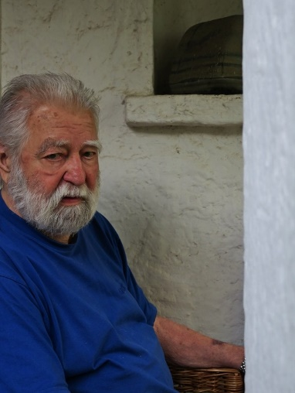
In memoriam Sára Sándor

Kelecsényi László

A vulkánember

Nehéz az első mondatot megfogalmazni.
Hogy Sára Sándor elment volna.
Pedig lehetett sejteni.
Utolsó fotóin, melyet a kongeniális Stekovics Gáspár készített, ott rejlett az üzenet. Gyerekek, készülök az útra, ahová majd egyszer ti is követtek. Gyerekek – mondhatta, mert így vagy úgy, mindenképp szellemi gyermekei voltunk, a moziban is, a képernyő előtt is.
Az életmű sokágú – de valahogy mégis egyirányú. Lelni kellene egyetlen szót, fogalmat, amivel a legszemléletesebben telibe lehetne találni, ki is volt Sára Sándor. Majd születnek monográfiák – remélhetőleg. De most gyorsabban kell reagálni, hogy tudjuk, kit is veszítettünk. Azaz, nem. Nem veszítettünk semmit, csak személyes emberi alakját. A mű, hivalkodás nélkül fennen ragyog.
Ötvenes évek: tanulás, fotózás, mert kísérletekre nincs nyersanyag, meg ostoba megjegyzés a felvételi bizottság részéről, mi az, maga a Life magazinnak dolgozik.
Hatvanas évek: az operatőrség évtizede, az egyenrangú segítőé, a magyar új hullám népi szárnyának, Gaálnak, Kósának, Huszáriknak alkotótársáé.
Hetvenes évek: a rendezővé válás kora, az operatőr azzá lesz, ami korábban is volt, filmszerző, csak itt már a saját múltját, korát, élményvilágát örökíti vászonra, sokkal szélesebbre tárva a szerzőiség fogalmát, mint nem egy, nem kevésbé jeles kortársa.
Nyolcvanas évek: Sára, a dokumentarista. Ha nincs pénz nagyszabású tervekre, történelmi témákra, akkor a borzongató 20. század történetét rögzítsük fikciós áttételek nélkül, soha el nem avulóan.
Kilencvenes évek: az elnök. A tizenvalahány millió magyar képernyős közszolgája. A világ legjobb kulturális televíziójának (lásd UNESCO-díj) működtetője. Hét bő esztendő iskolapéldája, hogy az a képláda nemcsak a szem rágógumija tud lenni, sokkal, de sokkal több és jobb is.
Ezredforduló után: csak tervek, képek, és India, legalább egy vakos fotóalbumban reprezentálva.
Nem járt el felette az idő. Megragadta, rögzítette, felmutatta nekünk ezt a „gonosz kétéltűt”, a múltat, amely érzékeink számára elveszett, de szívósan kitart az emlékeinkben.
Sára Sándor maga volt egy műalkotás. Szoborembernek látszott, de vulkanikus erő lakozott benne. Ez a vulkán működik bennünk – tovább.

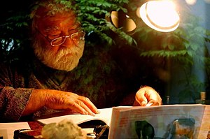
fotó: Sára Júlia

